一、在最小模式下工作的8086系统，时钟周期为Tclk，若寄存器ax=5c6dh，ds=2000h，执行指令add ds:[2021h]，ax。
（1）已知指令执行前内存单元值如下，则该指令执行后，请在相应内存单元中填充正确的值。
存储器地址  （16进制） | 指令执行前存储值  （16进制） | 指令执行后存储值  （16进制）
22020 | a0
22021 | b0
22022 | e0
22023 | f0

（2）结合8086最小模式系统下存储器物理连接方式及存储器访问总线周期，计算执行该指令在访存过程中所需的最少时间（不考虑取指令和运算时间，以时钟周期Tclk为单位）；并描述在各个时钟周期内，主要总线信号（AD0-AD15、A19-A16、#BHE、ALE、M/#IO、#RD、#WR、DT/#R、#DEN）的状态及作用。
（画图或分步骤Ti说明都可以）

二、
（1）简述8237A的引脚A7-A0、DB7-DB0的作用；利用8237A进行存储器到存储器传输时，要用到哪个寄存器来保存中间数据。
（2）若8251工作于异步通信方式，波特率为9600，波特率因子为16，则收发时钟为多少？若数据传输采用偶校验，7个数据位，1位停止位，请为其设计初始化方式字。

三、假定在一个8位微机系统中，系统地址线共有18根（A17-A0），采用27128EPROM（16K*8）的芯片以及6264SRAM（8K*8）芯片共同构成总容量为64KB的存储器，两种类型的存储容量各占一半，要求设计存储器地址起点为28000 h，此后分别为连续的ROM区和RAM区。
（1）请问对于以上两类芯片，最少各需要多少数量才能满足要求？
（2）写出存储器ROM区和RAM区地址范围。
（3）采用全译码方式进行地址译码，设计出以上存储器系统。

四、在32位保护模式下，如果cr0.pg=0（禁止分页），ds=0030h, gdtr=0032000001ffh，执行指令：mov eax，ds:[2000h]，若内存单元00320030H=03ffH，00320032H=0000H，00320034H=9220H，00320036H=0000H，则：
（1）gdt的起始地址和终止地址是多少？表中最多可以存放多少个有效描述符？
（2）该描述符中的段基址和限长是多少？该存储段是否已装入物理存储器？
（3）该指令访问存储器的物理地址是多少？ 若cr0.pg=1，则该指令访问存储器的物理地址是否会与cr0.pg=0时不同，并说明理由。

五、设8253口地址为400h-406h（偶地址），时钟频率2MHZ，要求：通道0输出2khz方波；通道2输出宽度为100ms的单脉冲。
（1）分析解题思路并画出硬件连线图；
（2）编写定时器初始化程序。

六、在某8086系统中，设单片工作的8259A的端口地址分别是210h和211h，8259A的IR₀对应中断类型号为28h。将8259A设置为：边沿触发，全嵌套方式，非缓冲传输，非自动方式结束中断。
（1）写出其初始化命令字ICW1、ICW2、ICW4。
（2）分别编写读取IMR、中断查询字、IRR的程序段。

七、在下图中，若8255的端口地址为：61h-67h（奇地址），PA口、PB口都工作于方式0，根据开关状态决定灯的状态，若K_{i}闭合，则对应LED_{i}灯亮，反之则灯灭。
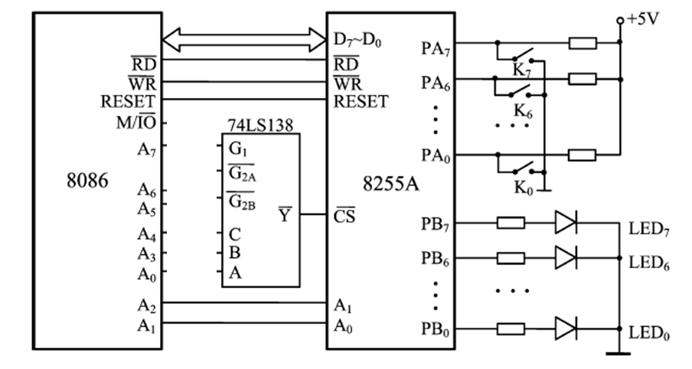
（1）请在图中完善接线和标注；
（2）根据开关控制LED灯的要求，编写对应的功能程序段。

